Processus stochastiques (STT489) – Été 2024
Séance 21 | Mercredi 17 juillet 2024
4.3 Équations différentielles de Kolmogorov
4.4 Probabilités limites

DOCUMENTS
— Ordinateur

4.3 ÉQUATIONS DIFFÉRENTIELLES DE KOLMOGOROV (p.51)

« Retour thm 4.17 et prop 4.18 »

Exemple 4.19 (p.52)
${\left\{X_{t}\right\}}_{t∈R_{+}}∼PP\left(0,2\right)$ (unité de temps : minutes)
« 2 méthodes »
1. $P\left(\underset{∼\text{Poisson}\left(15⋅0,2=3\right)}{\underbrace{X_{15}-X_{0}}}=2\right)=\frac{e^{-3}⋅3^{2}}{2!}=\frac{9}{2e^{3}}≈0,2240$
2. On cherche $p_{0,2}\left(15\right)$
On a $λ_{i}=λ=0,2 ∀ i$
De la prop. 4.18,
$$p_{0,0}\left(t\right)=e^{-λ_{0}t}=e^{-0,2t}$$
$$p_{0,1}\left(t\right)=λ_{0}e^{-λ_{1}t}\int_{0}^{t}{e^{λ_{1}s}p_{0,0}\left(s\right)ds}$$
$$=\frac{1}{5}e^{-0,2t}\underset{=t}{\underbrace{\int_{0}^{t}{\underset{=1}{\underbrace{e^{0,2s}e^{-0,2s}}}ds}}}$$
$$=\frac{te^{-0,2t}}{5}$$
$$p_{0,2}\left(t\right)=λ_{1}e^{-λ_{2}t}\int_{0}^{t}{e^{λ_{2}s}p_{0,1}\left(s\right)ds}$$
$$=\frac{1}{5}e^{-0,2t}\int_{0}^{t}{e^{0,2s}\frac{1}{5}se^{-0,2t}ds}$$
$$=\frac{1}{25}e^{-0,2t}\int_{0}^{t}{s ds}$$
$$=\frac{1}{25}e^{-0,2t}\frac{t^{2}}{2}$$
$$=\frac{t^{2}e^{-0,2t}}{50}$$
On a donc
$$p_{0,2}\left(15\right)=\frac{{15}^{2}e^{-0,2⋅15}}{50}=\frac{9}{2e^{3}}≈0,2240$$

« Comment appliquer le thm 4.17 en général ? »
Exercice 4.8 (p.54)
$$λ=1, λ_{1}=0,2, λ_{2}=0,1$$
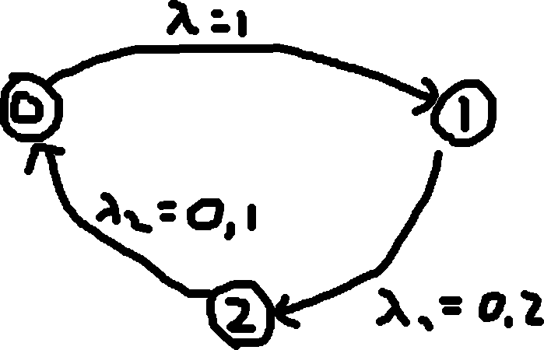
(thm 4.17)
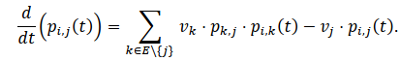
$$\frac{d}{dt}\left(p_{0,0}\left(t\right)\right)=0,1⋅1⋅p_{0,2}\left(t\right)-1⋅p_{0,0}\left(t\right)$$
$$\frac{d}{dt}\left(p_{0,1}\left(t\right)\right)=1⋅1⋅p_{0,0}\left(t\right)-0,2⋅p_{0,1}\left(t\right)$$
$$\frac{d}{dt}\left(p_{0,2}\left(t\right)\right)=0,2⋅1⋅p_{0,1}\left(t\right)-0,1⋅p_{0,2}\left(t\right)$$
« Simplifier écriture »
$$f\left(t\right)=p_{0,0}\left(t\right)$$
$$g\left(t\right)=p_{0,1}\left(t\right)$$
$$h\left(t\right)=p_{0,2}\left(t\right)$$
$$f^{'}\left(t\right)=0,1 h\left(t\right)-f\left(t\right)$$
$$g^{'}\left(t\right)=f\left(t\right)-0,2 g\left(t\right)$$
$$h^{'}\left(t\right)=0,2 g\left(t\right)-0,1 h\left(t\right)$$
« Conditions initiales »
$$f\left(0\right)=1, g\left(0\right)=h\left(0\right)=0$$
« Méthode d’Euler ! »
$$f^{'}\left(0\right)=-1, g^{'}\left(0\right)=1, h^{'}\left(t\right)=0$$
« Est-ce que ces valeurs ont du sens ? »

$$f^{'}\left(0\right)≈\frac{f\left(0,01\right)-f\left(0\right)}{0,01}$$
$$⟹f\left(0,01\right)≈0,01f^{'}\left(0\right)+f\left(0\right)=0,99$$
« Et ainsi de suite ! »
GEOGEBRA (solutions)
PYTHON (solutions)

« Proportion du temps à l’état 0 ? 1 ? 2 ? »
« Probabilités limites ? »
« Voir graphe pour réponses »
4.4 PROBABILITÉS LIMITES (p.52)
« Lire paragraphe »
« Rappel thm 2.44 »

Proposition 4.20 (p.52)
$p_{j}$ : Proportion de temps à l’état $j$
$v_{j}$ : Taux de départ de l’état $j$ (lorsque le processus est à l’état $j$)
$v_{j}p_{j}$ : Taux global auquel le processus quitte l’état $j$
(ex. : $v_{j}=8, p_{j}=0,25$)
$v_{k}p_{k}$ : Taux global auquel le processus quitte l’état $k$
$v_{k}p_{k}p_{k,j}$ : Taux global auquel le processus quitte l’état $k$ vers l’état $j$
$$\sum_{k∈E\backslash \left\{j\right\}}{v_{k}p_{k}p_{k,j}} :$$
Taux global auquel le processus arrive à l’état $j$
$$v_{j}p_{j}=\sum_{k∈E\backslash \left\{j\right\}}{v_{k}p_{k}p_{k,j}}$$
Principe d’égalité des taux !
(Démonstration) Supposons $p_{j}$ existe (indépendant de $i$). De Chapman-Kolmogorov (thm 4.17),
$$\underset{=0}{\underbrace{\lim_{t→∞}{\frac{d}{dt}\left(p_{i,j}\left(t\right)\right)}}}$$
$$=\lim_{t→∞}\left(\left(\sum_{k∈E\backslash \{j\}}{v_{k}p_{k,j}\underset{=p_{k}}{\underbrace{p_{i,k}\left(t\right)}}}\right)-v_{j}\underset{=p_{j}}{\underbrace{p_{i,j}\left(t\right)}}\right)$$
« si on peut échanger lim et somme »
$$⟹0=\left(\sum_{k∈E\backslash \{j\}}{v_{k}p_{k,j}p_{k}}\right)-v_{j}p_{j}$$

Exemple 4.21 (p.53)
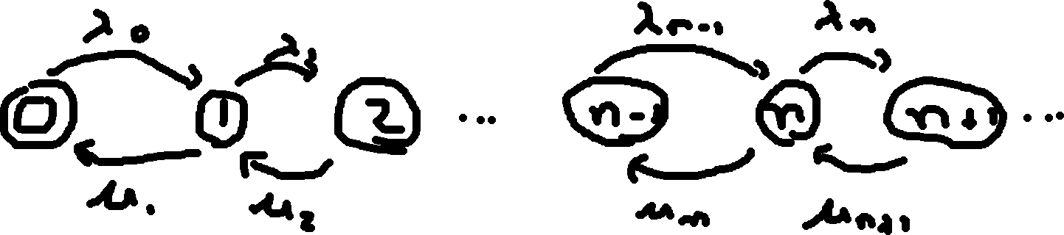
État | Taux départ | Taux arrivée
0 | $$λ_{0}p_{0}$$ | $$μ_{1}p_{1}$$
1 | $$\left(λ_{1}+μ_{1}\right)p_{1}$$ | $$μ_{2}p_{2}+λ_{0}p_{0}$$
2 | $$\left(λ_{2}+μ_{2}\right)p_{2}$$ | $$μ_{3}p_{3}+λ_{1}p_{1}$$
… | … | …
$$n$$ | $$\left(λ_{n}+μ_{n}\right)p_{n}$$ | $$μ_{n+1}p_{n+1}+λ_{n-1}p_{n-1}$$
… | … | …
« Taux départ = Taux arrivée »
En additionnant les équations pour les états 0 et 1 :
$$λ_{0}p_{0}+λ_{1}p_{1}+μ_{1}p_{1}=μ_{1}p_{1}+μ_{2}p_{2}+λ_{0}p_{0}$$
$$⟹λ_{1}p_{1}=μ_{2}p_{2}$$
En additionnant cette équation avec celle pour l’état 2 :
$$λ_{1}p_{1}+λ_{2}p_{2}+μ_{2}p_{2}=μ_{2}p_{2}+μ_{3}p_{3}+λ_{1}p_{1}$$
$$⟹λ_{2}p_{2}=μ_{3}p_{3}$$
Récursivement,
$$λ_{n}p_{n}=μ_{n+1}p_{n+1}$$
Ainsi,
$$p_{1}=\frac{λ_{0}}{μ_{1}}p_{0} \left(\text{de }{\text{l}}^{\text{'}}\text{équation} 0\right)$$
$$p_{2}=\frac{λ_{1}}{μ_{2}}p_{1}=\frac{λ_{1}}{μ_{2}}\frac{λ_{0}}{μ_{1}}p_{0}$$
$$p_{3}=\frac{λ_{2}}{μ_{1}}p_{2}=\frac{λ_{2}}{μ_{1}}\frac{λ_{1}}{μ_{2}}\frac{λ_{0}}{μ_{1}}p_{0}$$
Récursivement,
$$p_{n}=\frac{λ_{0}⋅…⋅λ_{n-1}}{μ_{1}⋅…⋅μ_{n}}p_{0}=\left(\prod_{i=0}^{n-1}{\frac{λ_{i}}{μ_{i+1}}}\right)p_{0}$$
Or,
$$1=\sum_{k=0}^{∞}{p_{k}}=p_{0}+\sum_{k=1}^{∞}{p_{k}}$$
$$=p_{0}+\sum_{k=1}^{∞}{\left(\prod_{i=0}^{k-1}{\frac{λ_{i}}{μ_{i+1}}}\right)p_{0}}$$
$$=p_{0}\left(1+\sum_{k=1}^{∞}{\left(\prod_{i=0}^{k-1}{\frac{λ_{i}}{μ_{i+1}}}\right)}\right)$$
D’où
$$p_{0}=\frac{1}{1+\underset{*}{\underbrace{\sum_{k=1}^{∞}{\left(\prod_{i=0}^{k-1}{\frac{λ_{i}}{μ_{i+1}}}\right)}}}}$$
* Si convergence : condition nécessaire et suffisante pour l’existence des $p_{i}$
et
$$p_{n}=\frac{\prod_{i=0}^{n-1}{\frac{λ_{i}}{μ_{i+1}}}}{1+\sum_{k=1}^{∞}{\left(\prod_{i=0}^{k-1}{\frac{λ_{i}}{μ_{i+1}}}\right)}}$$

Exercice 4.8 (p.54)
« Retour »
GEOGEBRA/PYTHON : <Séance 21 - Exercice 4.8.ggb>
État | Taux départ | Taux arrivée
0 | $$λp_{0}$$ | $$λ_{2}p_{2}$$
1 | $$λ_{1}p_{1}$$ | $$λp_{0}$$
2 | $$λ_{2}p_{2}$$ | $$λ_{1}p_{1}$$
« Taux départ = Taux arrivée »
$$p_{2}=\frac{λ}{λ_{2}}p_{0}$$
$$p_{1}=\frac{λ}{λ_{1}}p_{0}$$
$$p_{0}+p_{1}+p_{2}=1$$
$$⟹p_{0}+\frac{λ}{λ_{1}}p_{0}+\frac{λ}{λ_{2}}p_{0}=1$$
$$⟹p_{0}\left(1+\frac{λ}{λ_{1}}+\frac{λ}{λ_{2}}\right)=1$$
$$⟹p_{0}\left(\frac{λ_{1}λ_{2}+λλ_{2}+λλ_{1}}{λ_{1}λ_{2}}\right)=1$$
$$⟹p_{0}=\frac{λ_{1}λ_{2}}{λ_{1}λ_{2}+λλ_{2}+λλ_{1}}$$
$$p_{1}=\frac{λλ_{2}}{λ_{1}λ_{2}+λλ_{2}+λλ_{1}}$$
$$p_{2}=\frac{λλ_{1}}{λ_{1}λ_{2}+λλ_{2}+λλ_{1}}$$
Si $λ=1, λ_{1}=0,2, λ_{2}=0,1$, alors
$$p_{0}=0,0625$$
$$p_{1}=0,3125$$
$$p_{2}=0,6250$$

Fin de la séance

